TABLE DES MATIERES
I. Présentation du projet 2
II. Choix du thème 2
III. Description des fonctionnalités 3
1. Authentification 3
2. Gestion des clients 3
3. Gestion des types d’abonnements 3
4. Gestion des abonnements 3
5. Menu principal 3
IV. Schéma de la base de données 4
V. Captures d’écran de l’application 4
VI. Script de de la base de données 6

Présentation du projet
Ce mini-projet consiste en la réalisation d’une application desktop Java destinée à la gestion d’une salle de sport (Gym).
L’application permet de gérer les clients, les types d’abonnements et les abonnements, à travers une interface graphique conviviale et une base de données relationnelle.
Le projet a été réalisé dans le cadre du module Programmation Java et Bases de Données, dans le but de mettre en pratique les connaissances acquises concernant :
- La programmation orientée objet en Java,
- Le développement d’interfaces graphiques avec Swing,
- La connexion et la manipulation des bases de données via JDBC.
La base de données utilisée est MySQL, et l’application adopte une architecture simple en couches (Model, DAO, UI).

Choix du thème
Le thème de la gestion d’une salle de sport a été choisi pour sa clarté et sa simplicité, ce qui le rend parfaitement adapté à un mini-projet.
Ce thème permet de représenter facilement des entités réelles telles que les clients, les abonnements et les types d’abonnements.
Il offre également un cadre idéal pour appliquer les opérations fondamentales de gestion des données (CRUD : Create, Read, Update, Delete) et pour illustrer les relations entre les tables dans une base de données relationnelle.
Ce choix permet ainsi de rester proche d’un cas réel tout en respectant les contraintes pédagogiques du projet.

Description des fonctionnalités
L’application de gestion de salle de sport propose les fonctionnalités suivantes :

Authentification
- Une interface de connexion administrateur permettant de sécuriser l’accès à l’application.
- Vérification des identifiants via la table admin.

Gestion des clients
- Ajout, modification et suppression des clients.
- Affichage de la liste des clients dans un tableau (JTable).

Gestion des types d’abonnements
- Gestion des différents types d’abonnements (mensuel, trimestriel, annuel, etc.).
- Chaque type d’abonnement possède une durée et un prix.

Gestion des abonnements
- Attribution d’un abonnement à un client.
- Sélection du type d’abonnement.
- Calcul automatique de la date de fin à partir de la date de début et de la durée.
- Gestion du statut de l’abonnement (actif ou expiré).

Menu principal
- Un menu central permet d’accéder facilement à :
  - la gestion des clients,
  - la gestion des types d’abonnements,
  - la gestion des abonnements.
- Chaque interface dispose d’un bouton de retour vers le menu principal.

Schéma de la base de données
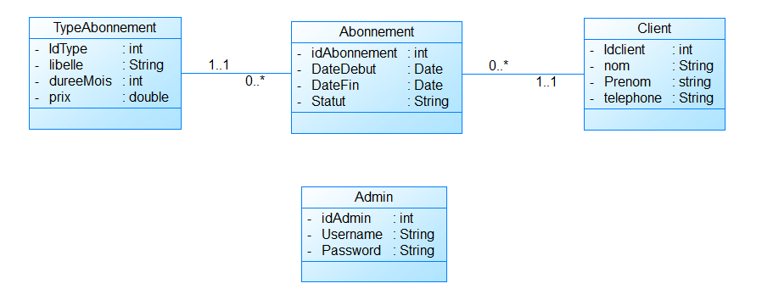

Captures d’écran de l’application
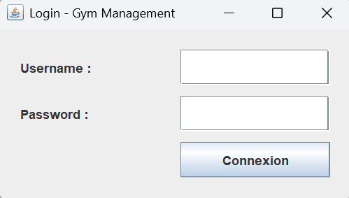
Figure 1 : Interface de connexion de l’application

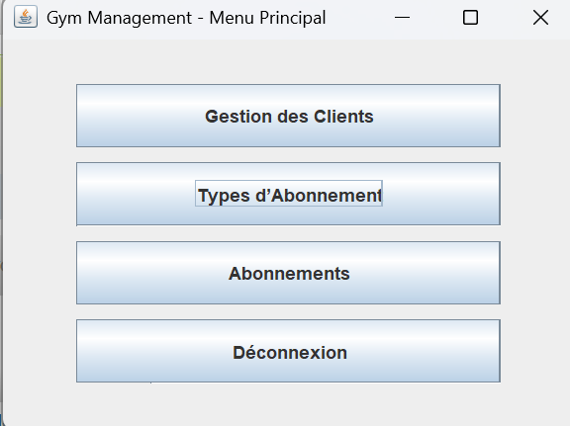
Figure 2 : Menu principal de l’application
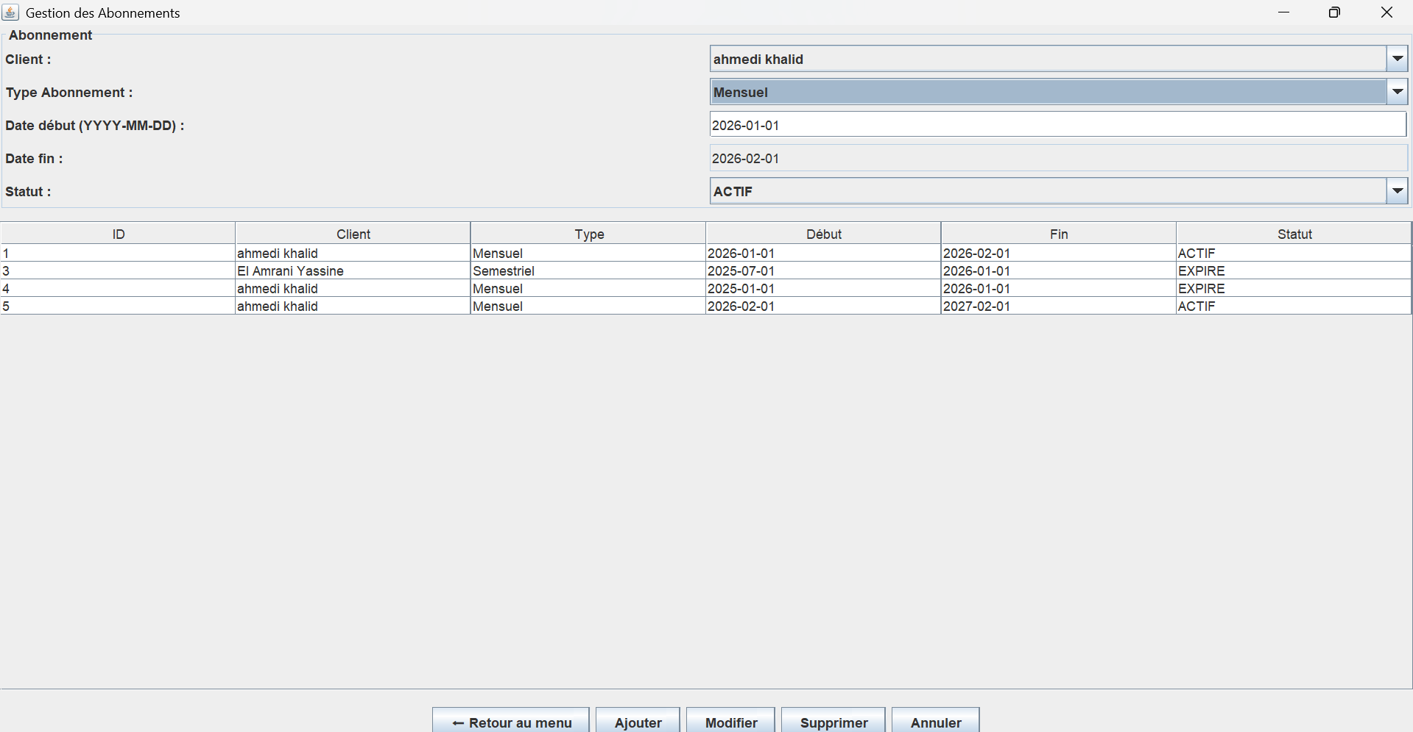
Figure 3 :Interface de gestion des abonnements
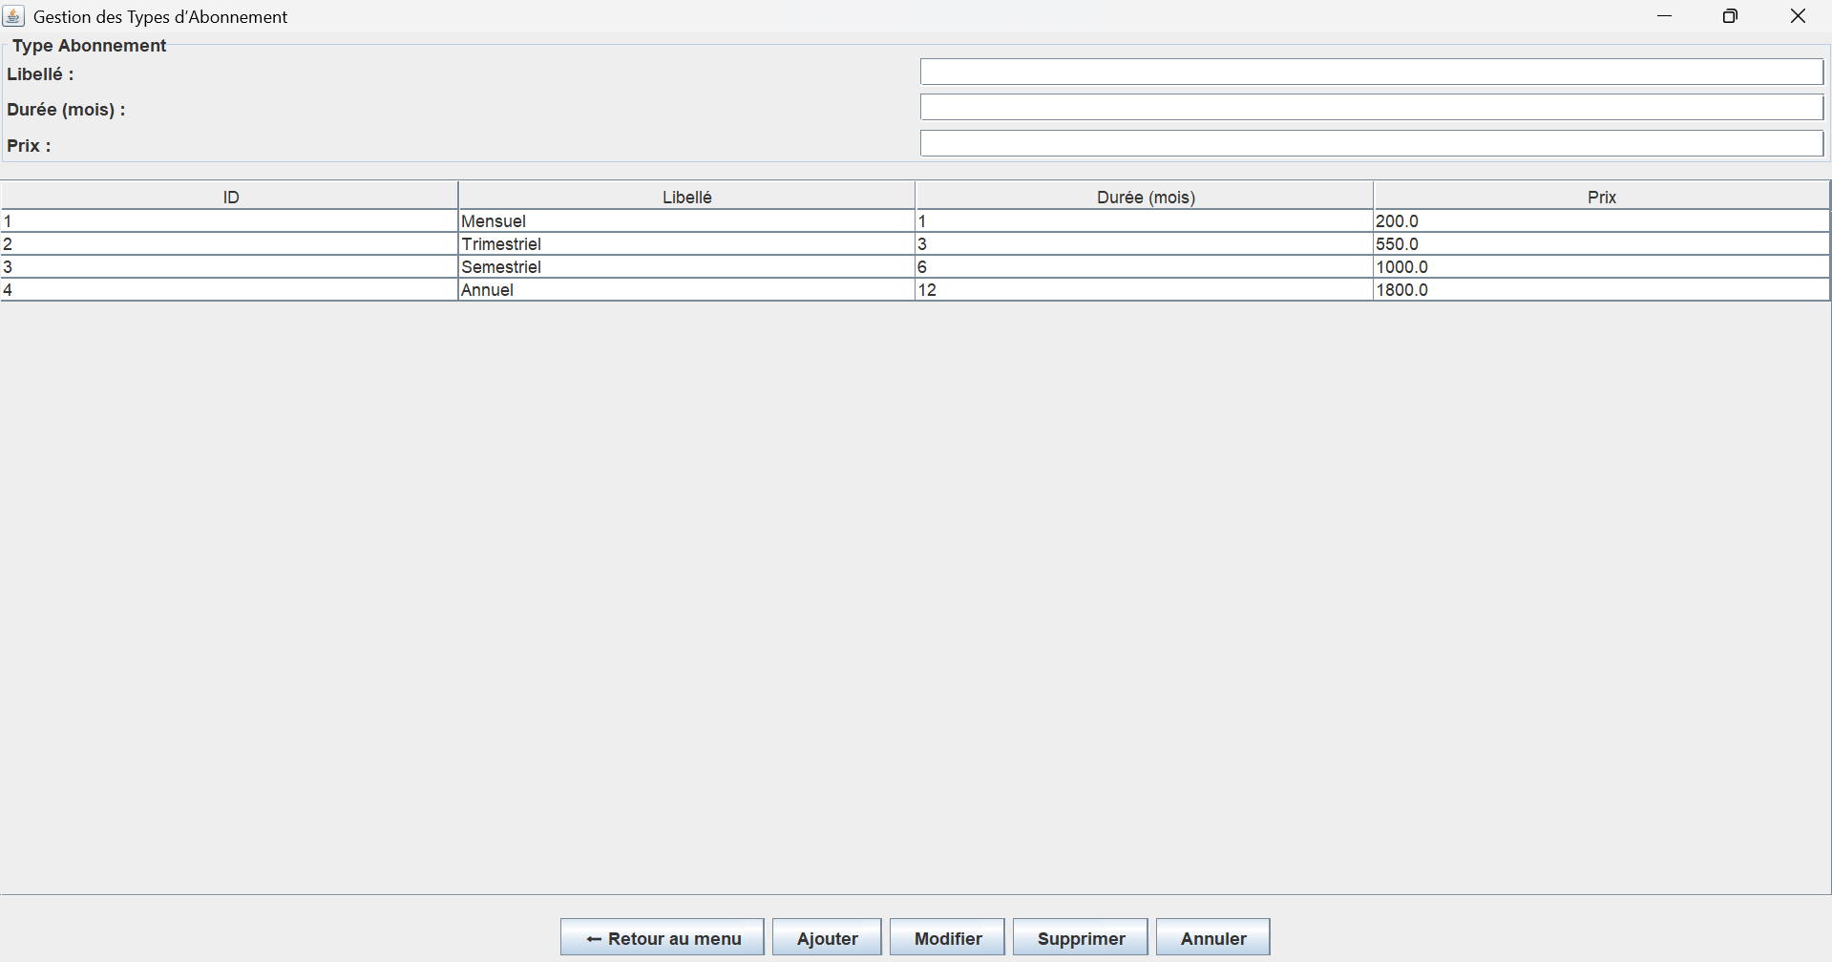
Figure 4 : Interface de gestion des types d’abonnements
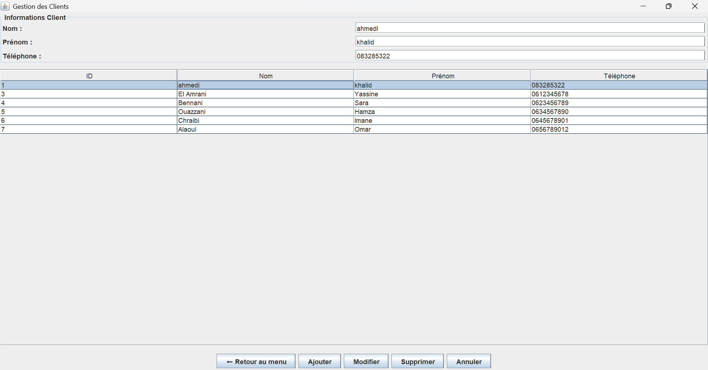
Figure 5 : Interface de gestion des clients

Script de de la base de données
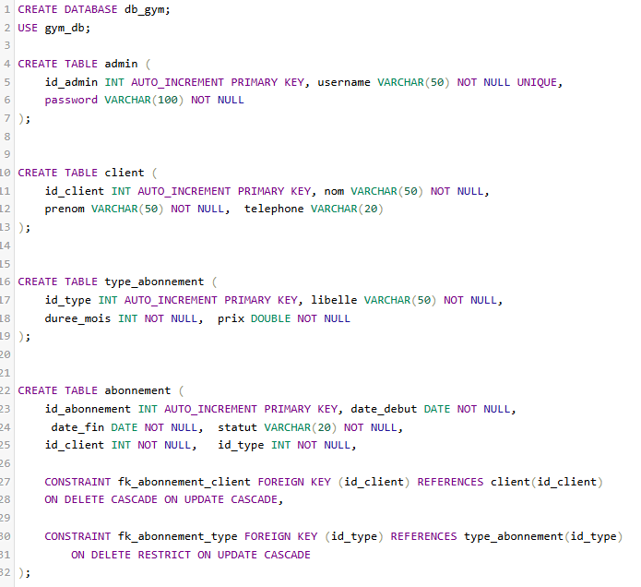
Figure 6 : Script de de la base de données

Figure 1 : Interface de connexion de l’application 4
Figure 2 : Menu principal de l’application 4
Figure 3 :Interface de gestion des abonnements 5
Figure 4 : Interface de gestion des types d’abonnements 5
Figure 5 : Interface de gestion des clients 5
Figure 6 : Script de de la base de données 6

